BACILŮ SE NEBOJÍME

aneb

VE ZDRAVÉM TĚLE ZDRAVÝ DUCH

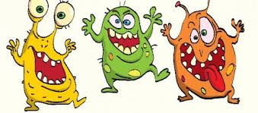

* **Motivační čtení pohádky**  „O zlém Bacilu a hodném Vitamínu“ rozvíjíme - u dětí předčtenářskou gramotnost, soustředění, paměť, řečové dovednosti a schopnost vyjádřit se (rozbor pohádky s otázkami)

- děti si vyslechnou příběh o zlém čaroději, který neměl nikoho rád a všechny děti chtěl začarovat, aby byly nemocné, naštěstí po světě chodil i hodný kouzelník, který naopak děti uzdravoval (rozbor pohádky s otázkami)

* **Jak předcházíme nemocem?**
* cvičení, otužování, sportování, pobyt na čerstvém vzduchu,

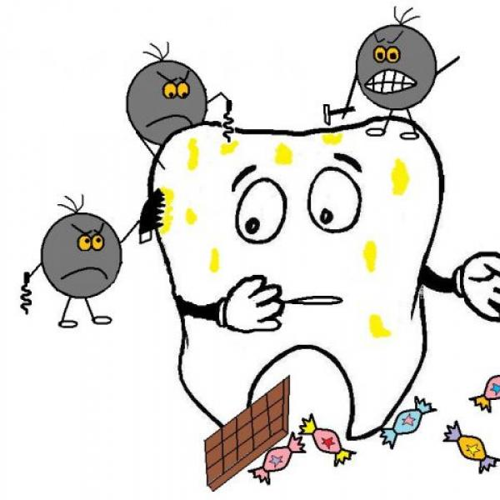vhodné oblékání

* hygiena – opakování základních hygienických

návyků (jak se správně myjí ruce, umíme

správně „smrkat“...)

* zdravá strava a pitný režim
* zdravé zoubky – jak o ně pečujeme, kdo jsou „zoubkožrouti“, péče o zubní kartáček (všechny kartáčky umyjeme, které potřebují vyměnit?)
* **Námětové hry**

**„Na doktora“** – učitelka jako doktorka prohlédne všechny děti, které jsou „jako nemocné“, rozvíjíme dialog: Dobrý den. Co vás trápí? Vymýšlíme, co máme za nemoc, úraz, jak to ošetříme, zalepíme, zavážeme nebo jen předepíšeme kapičky? Role se mohou obrátit (dítě může být doktor a ošetřuje panenku nebo bude ošetřované zvířátko a dítě bude veterinář) **Co máme v lékárničce? Jak se v ordinaci chováme?**

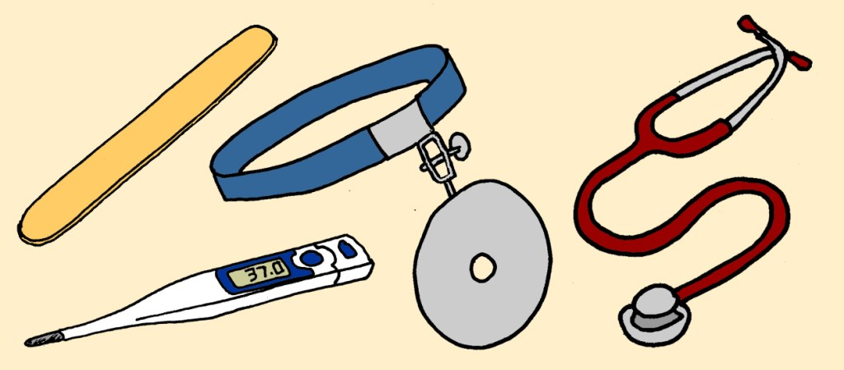

**„ Jdeme nakupovat“** – úkolem dětí je nakoupit zdravé potraviny z našich zásob v dětské kuchyňce, povíme si co a proč to nakoupili, třídíme potraviny na zdravé X nezdravé

* **Pohybové hry**

**– Na bacila Cecila** (bacil hledá toho, kdo neví, jak se má bránit – děti před bacilem utíkají, když se jich dotkne, musí říci, jak se před nákazou ochrání – „jím zeleninu“, „cvičím“, „myji si ruce“, ale když neví, musí si lehnout na zem– jsou nemocní…)

**– Bacil a vitamín** (honička – pokud se dětí dotkne bacil, lehnou si na koberec – jsou nemocné a čekají, až je pohladí a tím i uzdraví hodný vitamín, aby se mohly opět zapojit do hry)

**– Lepidlo** (děti běhají po třídě na hudbu a na domluvený signál dle pokynu učitelky se vždy dvě děti spojí určitými částmi těla – Lepidlo se rozlilo, čímpak děti spojilo? např. Ruka-ruka, koleno-koleno, ruka-záda…)

**– Hlava, ramena, kolena** a **Bylo jedno tělo** (známe svoje tělo?)

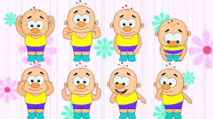

* **Jak marodí zvířátka, stromy, kytičky** – jak to poznáme, kdo se o ně stará (zvěrolékař, zahradník) a co potřebují k životu?
* **Hry na rozvoj jemné motoriky, zrakové a prostorové orientace, paměti**

Najdeš bacila? - v plastovém boxu s hrubou moukou děti hledají schované bacily = fazole

Kam se bacil schoval? - děti hledají bacily schované v herně, můžeme spojit s nápovědou (zima, zima, přihořívá…)

Zubní kaz – děti pokládají na vystřižený zoubek zubní kaz = fazolka podle pokynů učitelky (nad, pod, vedla, za, doprostřed…)

Pomůcky pana doktora – co zmizelo? (máme připraveny na tácu různé lékařské pomůcky, které si nejdříve všechny pojmenujeme, děti se snaží předměty zapamatovat, pak se otočí a jeden předmět zmizí)

Třídění bacilů dle obrázkům - každý bacil má své jméno a vyznačuje se určitým tvarem - příušňák = bambulky, rýmovník = provázky…

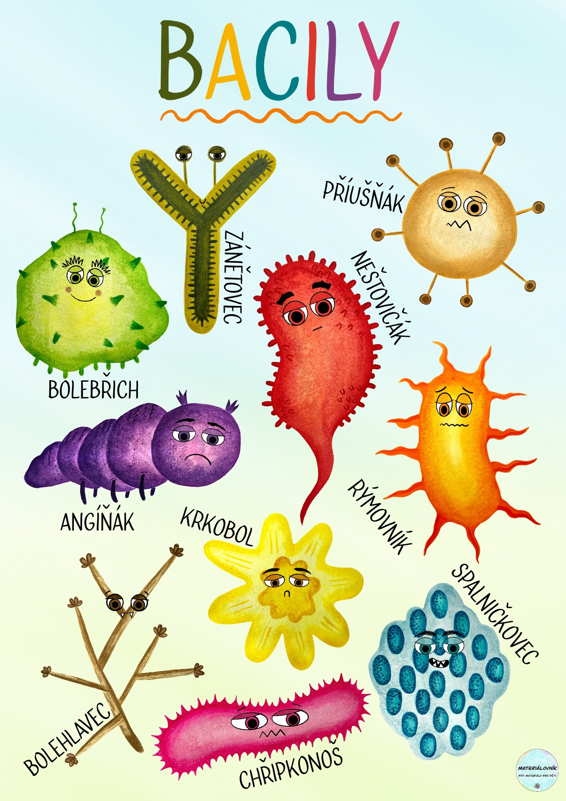

* **Pracovní listy –** cvičení pozornosti a rozlišovací schopnosti (najdi stejného bacila, třídění podle velikosti...)
* **Výtvarná činnost** – víme, co patří k osobní hygieně (zapouštění barev, stříhání, lepení, dokreslování)
* **Seznámení s písněmi k tématu**  (Potkal bacil bacila, Malé slůně, Zlobidla…)

**Polámal se mraveneček** - píseň a její dramatizace, četba z leporela

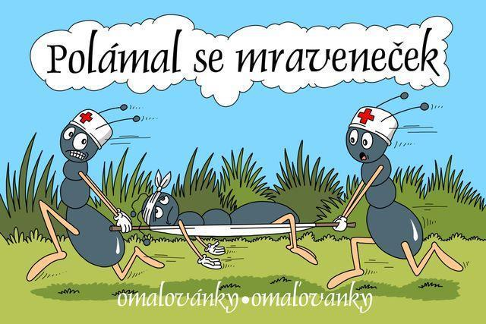

* **Promítnutí krátkých příběhů a písní**

**„Kropáček má angínu“** ze seriálu Mach a Šebestová

**„Emil a chřipka“** a **„Emil a zubní kaz“**

**„Krtek a medicína“**

**„Sanitka“** Míša Růžičková

**„Bakterie“** Karol a Kvido

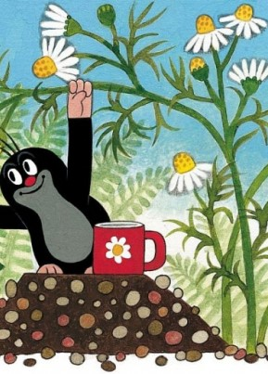

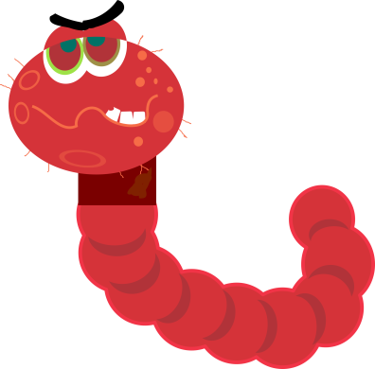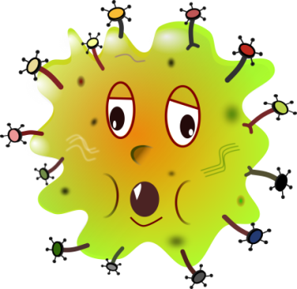

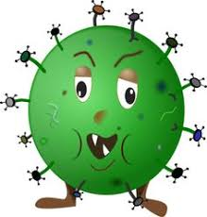**BYL JEDEN BACIL**

**BYL JEDEN BACIL,**

**DO HLAVY MĚ BACIL.**

**HLAVA HODNĚ BOLELA,**

**ZAVOLEJTE DOKTORA.**

**PAK MI SEDL NA PLÍCE,**

**BOLELO TO VELICE.**

**NEJEDL JSEM VITAMÍNY,**

**TEĎ MÁM NOSÍK PLNÝ RÝMY.**

**ZOUBKY**

**ČISTÍM ZOUBKY ŘÍZY, ŘÍZY,**

**AŤ JSOU BÍLÉ JAKO BŘÍZY.**

**VPRAVO, VLEVO, VPŘEDU, VZADU,**

**HORNÍ A PAK DOLNÍ ŘADU.**

**AŤ JSOU BÍLÉ JAKO SNÍH,**

**AŤ MÁ KAŽDÝ RADOST Z NICH.**